B.3.12.

Závazná osnova Studie Proveditelnosti

Projekty (akce) s celkovými náklady do 90 mil. Kč

Žadatelé předkládají jako povinnou přílohu k žádosti Studii proveditelnosti v následující struktuře:

Povinná struktura Studie proveditelnosti:
- Základní informace o žadateli
- Údaje zařazující žadatele do MSP (počet zaměstnanců, obrat – viz schéma č. 1
- Výchozí stav před realizací projektu
- Zařazení akce do příslušné OKEČ
- Popis projektu a jeho aktivit, analýza cílových skupin, etap, harmonogram.
- Očekávané výsledky, přínosy a dopady (v číselném nebo slovním vyjádření) pro žadatele, cílové skupiny, městskou část, region, stát. Vliv projektu na kvalitu a rozsah poskytovaných služeb.
- Analýza trhu, poptávka, nabídka, marketingový mix, nabídka obdobných aktivit v místě realizace projektu.
- Management projektu, řízení lidských zdrojů, podrobný popis realizačního týmu – složení, úkoly při realizaci projektu, zkušenosti s řízením podobně velkých projektů, reference.
- Technické a technologické řešení projektu, odůvodnění zvolené technologie a investic plánovaných v projektu.
- Potřeba a zajištění oběžného a investičního majetku
- Podrobný finanční plán u investičních projektů na dobu pěti let, u neinvestičních projektů na dobu realizace projektu. Detailní přehled výdajů ve fázi investiční a provozní. Kalkulace cen nabízených služeb. Přehled tržeb za sledované období. Přehled cash-flow. Zajištění finančního krytí investiční a provozní fáze.
- Udržitelnost projektu
- institucionální
- finanční
- provozní
- Detailní rozpočet projektu, pokud není součástí projektové dokumentace.
- Přehled financování (údaje uvedené v elektronické žádosti ELZA v položce Zdroje financování v Kč)
- Analýza rizik a jejich předcházení.
- Závěrečné zhodnocení projektu.
Pokud není některá z kapitol pro žadatele relevantní, neznamená to snížení bodového ohodnocení, ve studii však musí být vysvětlen důvod, proč žadatel danou kapitolu nezpracovával.
Žadatelé a zpracovatelé mohou použít jako vodítko pro vyhotovení Studie proveditelnosti stávající metodiku zpracování Studie proveditelnosti, příp. Metodiku zpracování Analýzy nákladů a přínosů.

Schéma číslo 1
Postup pro výpočet počtu zaměstnanců a obratu

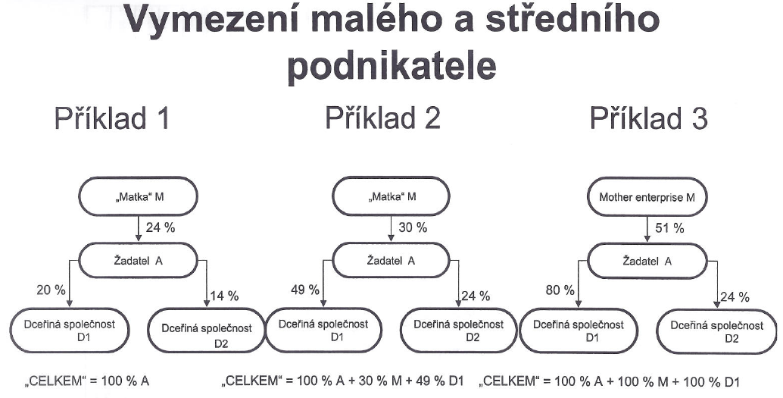

vysvětlivky:
- Pokud je podíl mateřské či dceřiné společnosti menší než 25 % nezapočítává se nic (příklad číslo 1)
- Pokud je podíl mateřské či dceřiné společnosti větší než 25 % a menší než 50% započítává se odpovídající procentuální podíl počtu zaměstnanců či obratu (příklad číslo 2)
- Pokud je podíl mateřské či dceřiné společnosti 50 % a více započítává se 100 % počtu zaměstnanců či obratu (příklad číslo 3)

OKEČ (Oblast kvantifikovaných ekonomických činností) uvedená v příloze číslo B.3.6 Pokynů pro žadatele

